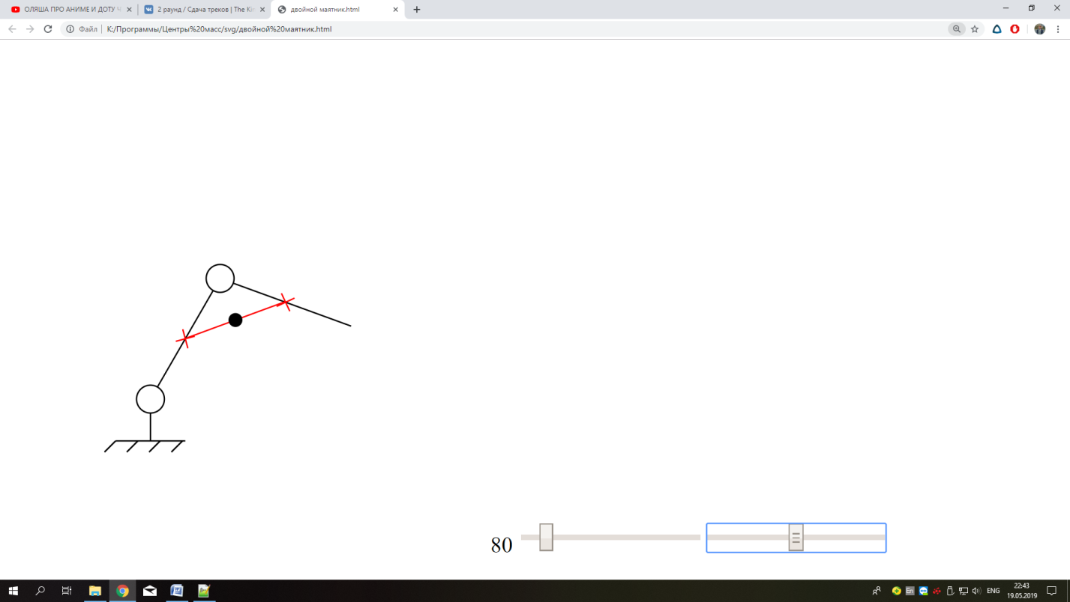

<g id="тело_0" transform="translate(100,250)">

<path d="m0,10 l 0,20 m-25,0 l 50,0" />

<path d="m-25,30 l -8,8 m24,-8 l -8,8 m24,-8 l -8,8 m24,-8 l -8,8 "/>

<g id="тело_1" transform="translate(0,0) rotate(0)" видКП = "ВКП" осьКП="Z">

<path d="M0,0 L 100,0" />

<circle r="10" />

<g id="тело_2" transform="translate(100,0) rotate(0)" видКП = "ВКП" осьКП="Z">

<path d="M0,0 L 100,0" />

<circle r="10" cx="0" cy="0" />

</g>

</g>

</g>

var CM = [,[0,0],[0,0]], pol = [,[0,0],[0,0]];

function calculCoord(){

var l = 100, r = 50;

var trans1 = document.getElementById("тело_1").getAttribute("transform"),

trans2 = document.getElementById("тело_2").getAttribute("transform");

var a = 0.0175*trans1.match(/rotate\((-?\d+)\)/)[1], // угол в радианах

b = 0.0175*trans2.match(/rotate\((-?\d+)\)/)[1];

var ca = Math.cos(a);

var sa = Math.sin(a);

CM[1][0] = r * ca; // координата x ЦМ тела 1

CM[1][1] = r * sa; // координата y

pol[2][0] = l * ca; // координата x полюса тела 2

pol[2][1] = l * sa; // координата y

CM[2][0] = r * Math.cos(b+a) + pol[2][0]; // координата x ЦМ тела 2

CM[2][1] = r * Math.sin(b+a) + pol[2][1]; // координата y

drawLine(CM[1], CM[2]); // рисует отрезок и точку в середине отрезка

}

